* * *
«Дело было в январе»
Дело было в январе,
Стояла ёлка на горе,
А возле этой ёлки
Бродили злые волки.

Вот как-то раз,
Ночной порой,
Когда в лесу так тихо,
Встречают волка под горой
Зайчата и зайчиха.

Кому охота в Новый год
Попасться в лапы волку!
Зайчата бросились вперед
И прыгнули на ёлку.

Они прижали ушки,
Повисли, как игрушки.
Десять маленьких зайчат
Висят на ёлке и молчат.

Обманули волка.
Дело было в январе,—
Подумал он, что на горе
Украшенная ёлка.

(Агния Барто)
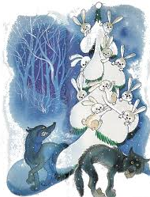

* * *
«Вьюга»
Вьюга снежная, пурга,
Напряди нам пряжи,
Взбей пушистые снега,
Словно пух лебяжий.

Вы, проворные ткачи
Вихри и метели,
Дайте радужной парчи
Для косматых елей.

Потрудись, кузнец-мороз,
Скуй ты нам сегодня
Ожерелье для берез
К ночи новогодней!

(Самуил Маршак)

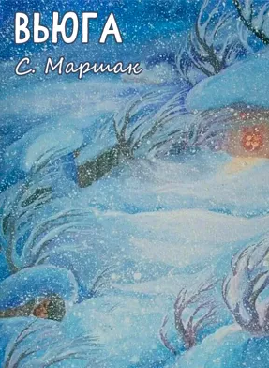

* * *
«Головастики»
Помнишь, Мурочка, на даче
В нашей лужице горячей
Головастики плясали,
Головастики плескались,
Головастики ныряли,
Баловались, кувыркались.
А старая жаба,
Как баба,
Сидела на кочке,
Вязала чулочки
И басом сказала:
— Спать!
— Ах, бабушка, милая бабушка,
Позволь нам ещё поиграть.

(Корней Чуковский)

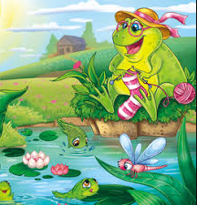

* * *
«Вредный кот»
— Петь, здорово!
— Здравствуй, Вова!
— Как уроки?
— Не готовы…
Понимаешь, вредный кот
Заниматься не дает!
Только было сел за стол,
Слышу: «Мяу…» —
«Что пришел?
Уходи! — кричу коту. —
Мне и так… невмоготу!
Видишь, занят я наукой,
Так что брысь и не мяукай!»
Он тогда залез на стул,
Притворился, что уснул.
Ну и ловко сделал вид —
Ведь совсем как будто спит! —
Но меня же не обманешь…
«А, ты спишь? Сейчас ты встанешь!
Ты умен, и я умен!»
Раз его за хвост!
— А он?
— Он мне руки исцарапал,
Скатерть со стола стянул,
Все чернила пролил на пол,
Все тетрадки мне заляпал
И в окошко улизнул!
Я кота простить готов,
Я жалею их, котов.
Но зачем же говорят,
Будто сам я виноват?
Я сказал открыто маме:
«Это просто клевета!
Вы попробовали б сами
Удержать за хвост кота!»

(Борис Заходер)

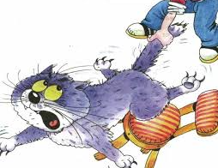

* * *
«Зяблик»
Хотел иметь я птичку
И денег накопил,
И вот на Птичьем рынке
Я Зяблика купил.

Сидел мой Зяблик в клетке
И зернышки клевал
И, как в лесу на ветке,
Все пел и распевал.

Ребята заходили
На Зяблика смотреть,
И каждому хотелось
Такого же иметь.

Я с Зябликом возился,
Хоть было много дел.
А через две недели
Певец мне надоел.

Однажды я за город
Уехал на три дня,
И он на это время
Остался без меня.

Когда же из деревни
Вернулся я домой,
Лежал в пустой кормушке
Голодный Зяблик мой.

Я спас его от смерти —
Я выходил его
И выпустил на волю
Живое существо.

Хотят ко дню рожденья
Мне подарить щенка,
Но я сказал: «Не надо!
Я не готов пока!»

(Сергей Михалков)
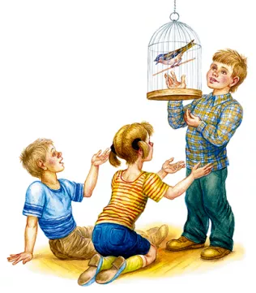

СБОРНИК ЛЮБИМЫХ СТИХОТВОРЕНИЙ

